**KIỂM TRA GIỮA KÌ**

**Hoạt động 1: CHUẨN BỊ DỤNG CỤ HỌC TẬP**

- SGK, giấy vẽ, bút chì, gôm, màu vẽ…

**Hoạt động 2: ÔN TẬP KIẾN THỨC VÀ THỰC HIỆN YÊU CẦU**

**2.1 Ôn tập kiến thức: TÌM HIỂU NGHỆ THUẬT CỦA NGƯỜI TIỀN SỬ**

- Hội họa của người Tiền sử có thể tìm thấy ở nhiều nơi trên thế giới. Có hàng trăm hang động để lại dấu vết của mĩ thuật tạo hình.

- Hình vẽ chủ yếu là các con thú như bò, ngựa, hươu, tuần lộc,.. được diễn tả khái quát hoặc chân thực theo cách nhìn của người nguyên thủy. Các đối tượng thường được thể hiện đơn lẻ hoặc theo nhóm.

- Màu vẽ được làm từ các loại đá trong tự nhiên với màu sắc khá phong phú như: đỏ, trắng, đen…

- Kĩ thuật đơn giản. Họ khắc nét vào vách đá rồi dùng ống sậy thổi màu vào từng mảng hình khắc, cũng có thể học dùng tay hoặc ống sậy, que, lông thú…để vẽ hoặc dùng hình khắc lên đất sét đắp lên thành hang.

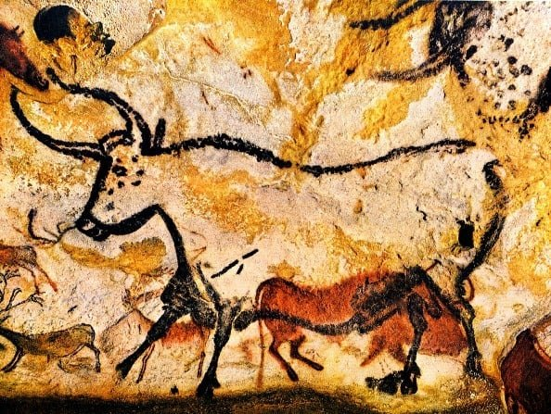 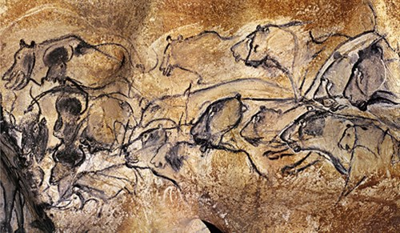

**2.2 Thực hiện yêu cầu:**

- Em hãy đọc SGK tìm hiểu về nghệ thuật của người Tiền sử, tìm hiểu nội dung của những bức tranh trong hang động, cách thể hiện của người Tiền sử.

- Chuẩn bị bài vẽ mô phỏng hình vẽ trong hang động của người Tiền sử ở tiết học trước.

- Làm kiểm tra giữa kì trong tiết học Mĩ thuật trên Google Meet

*Chúc các em học tốt*